计划任务

1. 注册页面
   1. 参考<http://wuhan.19lou.com/>



* 1. 自己的页面<http://bbs.pinghuwang.com/member.php?mod=register>

（去掉头和底部，左右注册框，右边给以个性化的提示！）

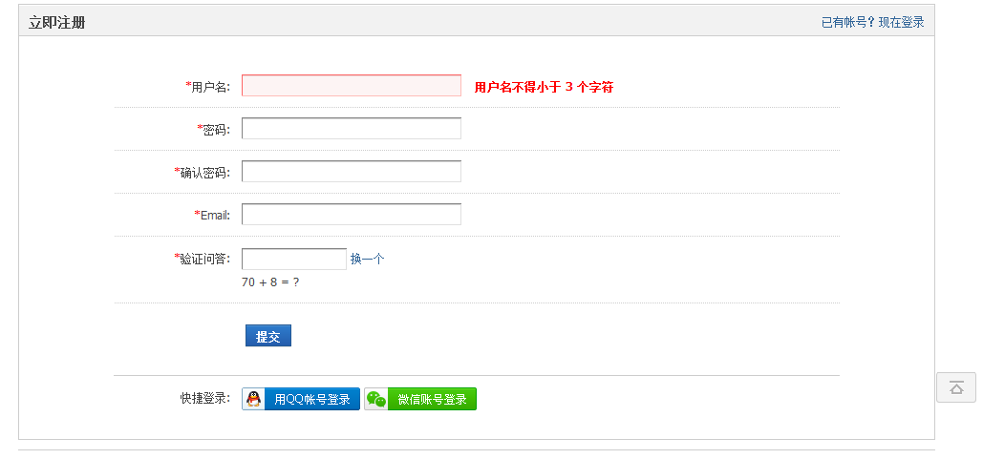

1. 门户首页
   1. 参考<http://www.whr.cc/>



* 1. 这个可以放在论坛的版块之间



* 1. 这个可以放在版块中



* 1. 最近打折http://www.whr.cc/portal.php

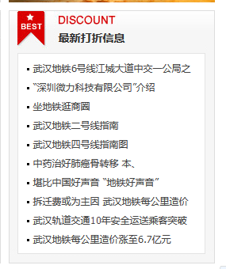

* 1. 11

修改（重构）



<http://182.92.223.135/66/>



<http://www.nvbing5.net/demo/nvbing5_n5chengshiv3/portal.php>



<http://dz.zshpw.com/hs/portal.php>

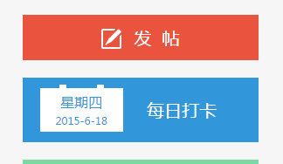

http://115.28.158.158/demo/cmsone/portal.php

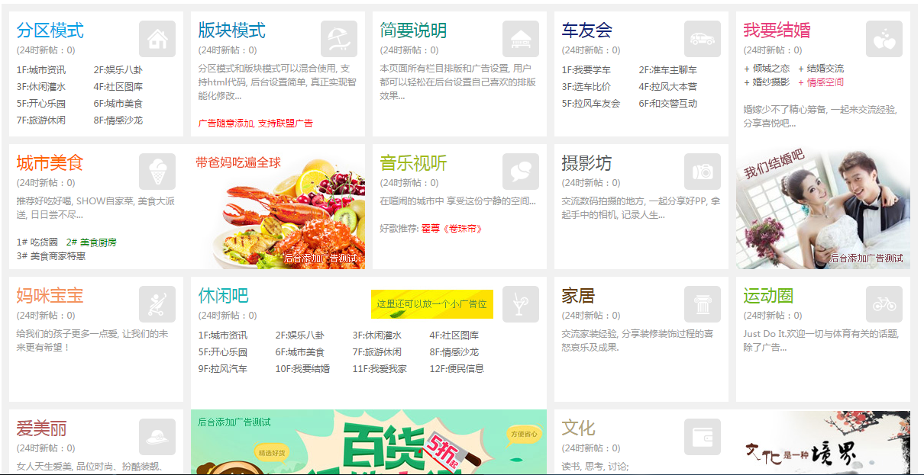

<http://demo.comiis.com/dx3/meizhou/portal.php?w=1200>

<http://dz.06k.cn/dx3/ls19lou/>

<http://www.xizi.com/>

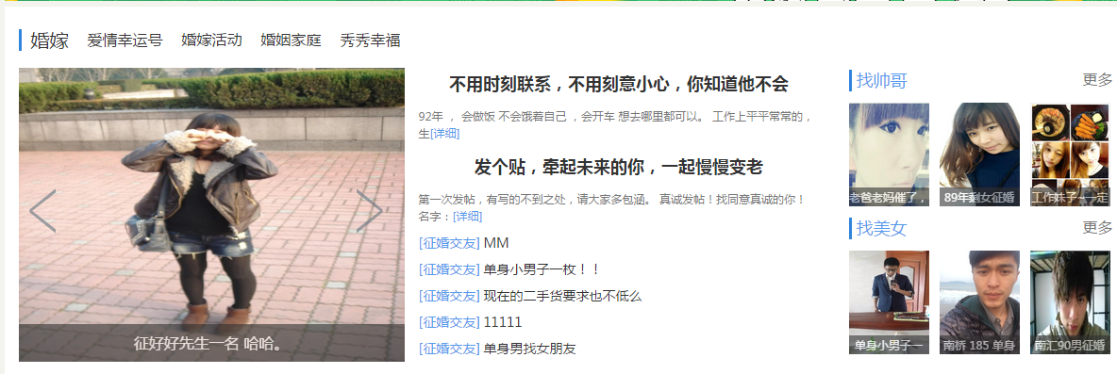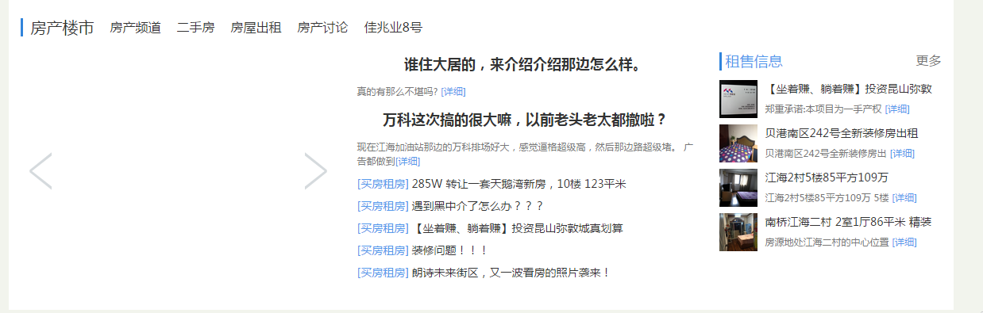

<http://bbs.52fx.cn/>

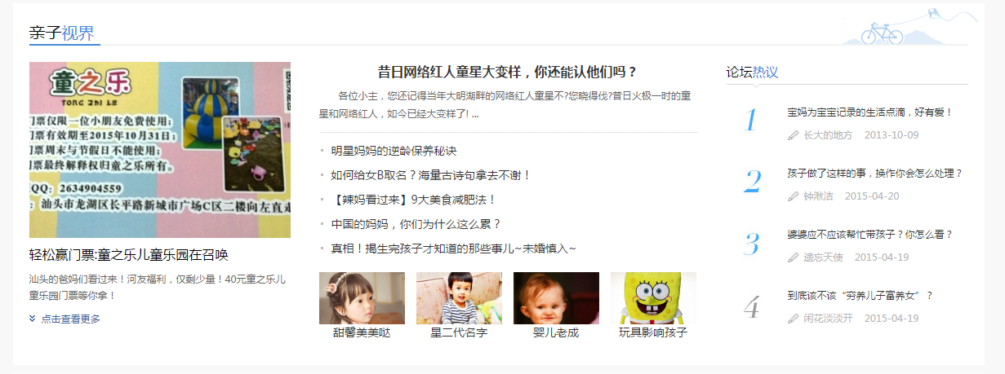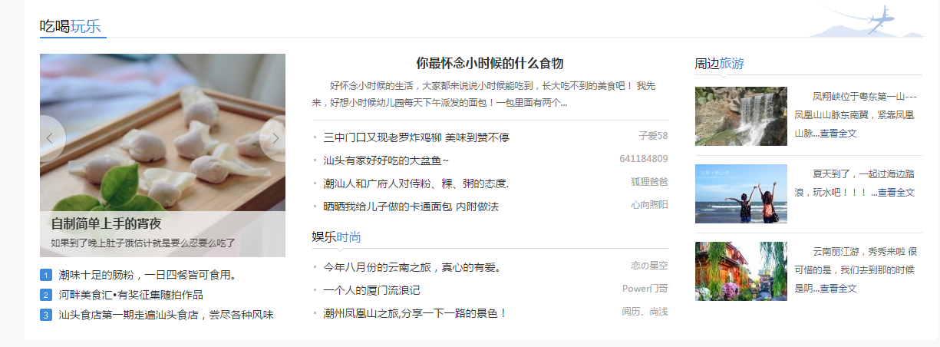

http://www.hepan.com/

http://42.96.204.8/newsky/portal.php

http://188yule.com/demo/mh1200/portal.php